ข้อมูล ณ วันที่ 30 พฤศจิกายน 2566
รายงานการปฏิบัติราชการประจำเดือน

รายงานการปฏิบัติราชการประจำเดือนพฤศจิกายน
ประจำปีงบประมาณ พ.ศ. 2567
สถานีตำรวจภูธรเมืองเพชรบุรี

งานจราจร

1 พ.ย. 2566
เมื่อวันที่ 1 พ.ย.2566 เวลา 15.30 น. ชุดปฏิบัติการจราจร สภ.เมืองเพชรบุรี ได้ดำเนินการอำนวยความสะดวกด้านการจราจร กิจกรรม Kick off การจัดระเบียบสังคม โดยกรมการปกครอง

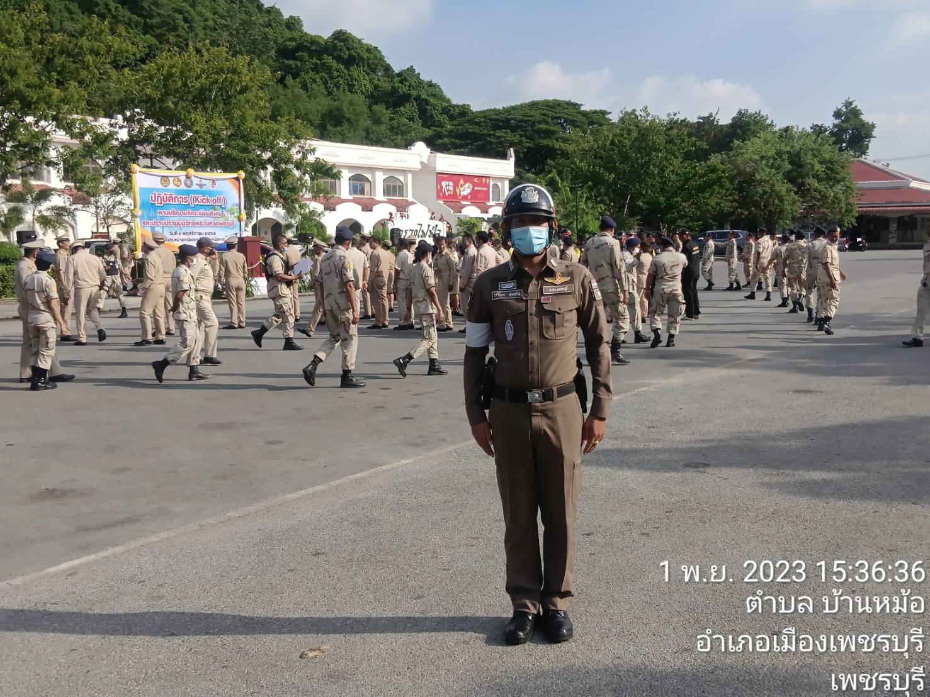

5 พ.ย. 2566
เมื่อวันที่ 5 พ.ย.2566 เวลา 07.00 น. ชุดปฏิบัติการจราจรได้มีดำเนินการจัดระเบียบวินัยการจราจรบริเวณถนนสุรินทร์ฤาไชย (18 เมตร) โดยได้ให้ผู้ค้าขายที่ขายของบนถนน ไปทำการขายของในสถานที่ที่ถูกต้องเพื่อให้มีพื้นผิวสำหรับการจราจร

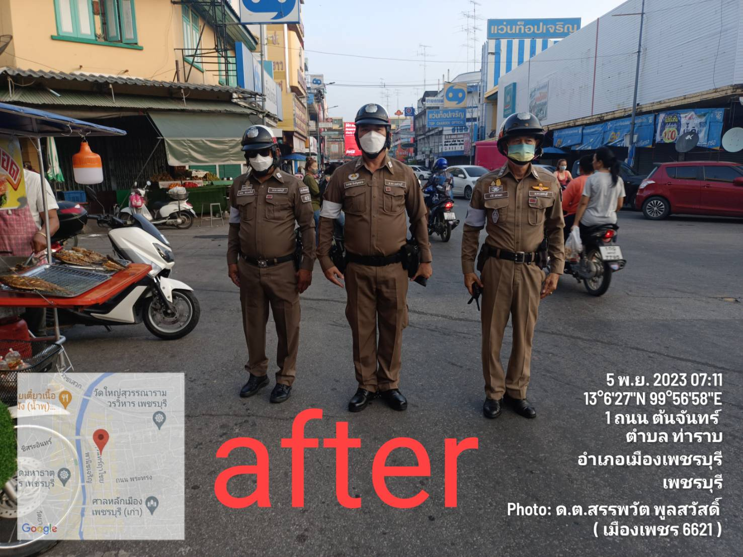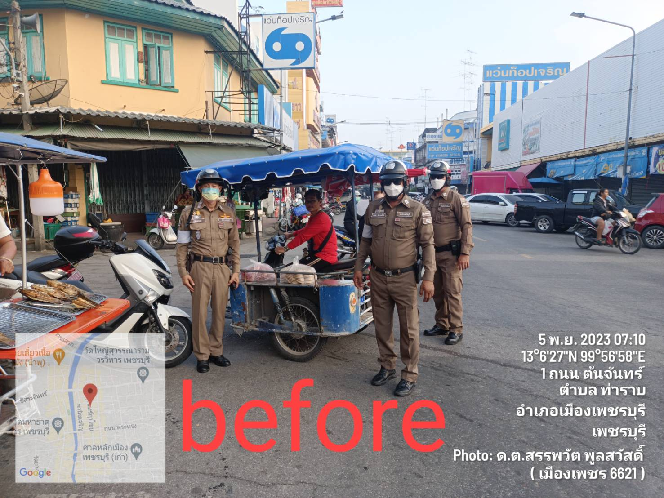

7 พ.ย. 2566
เมื่อวันที่ 7 พ.ย.2566 เวลา 07.00 น. ชุดปฏิบัติการจราจรได้มีดำเนินการอำนวยความสะดวกด้านการจราจร บริเวณหน้าสำนักงานที่ดินจังหวัดเพชรบุรี
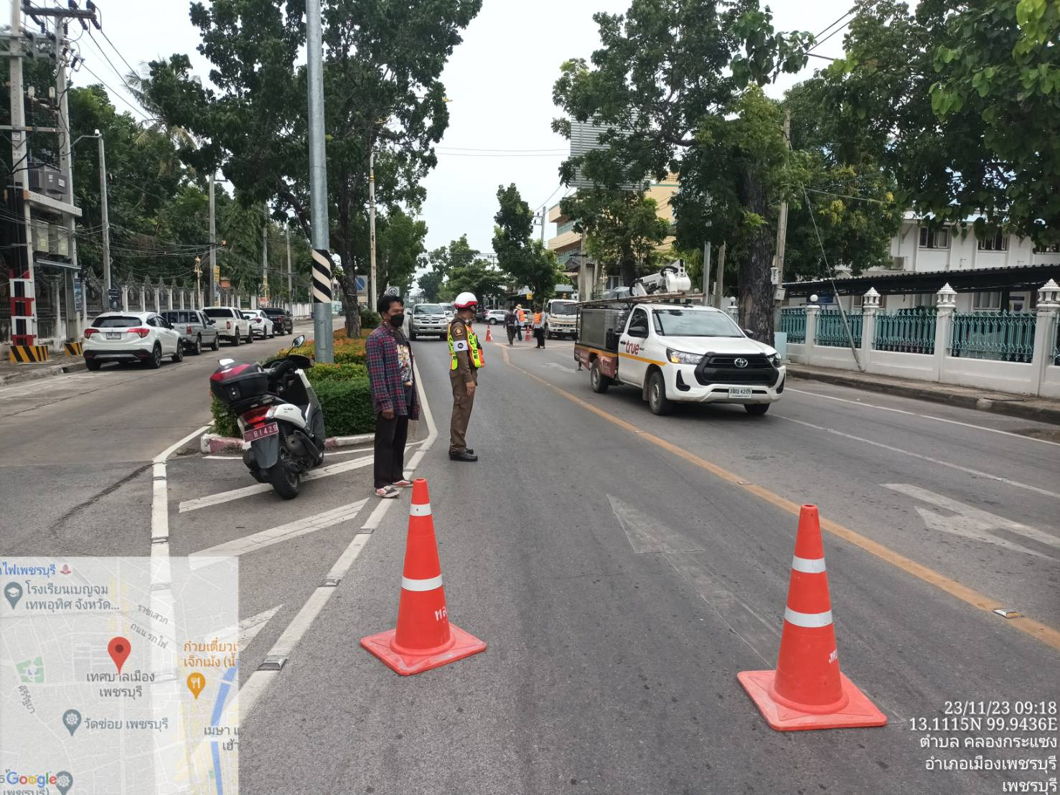

10 พ.ย. 2566
เมื่อวันที่ 10 พ.ย.2566 เวลา 09.00-11.00 น. ชุดปฏิบัติการจราจร สภ.เมืองเพชรบุรี ได้ดำเนินการกวดขันวินัยจราจรโดยการตั้งจุดตรวจตามวงรอบที่ได้รับอนุมัติจากผู้บังคับบัญชา

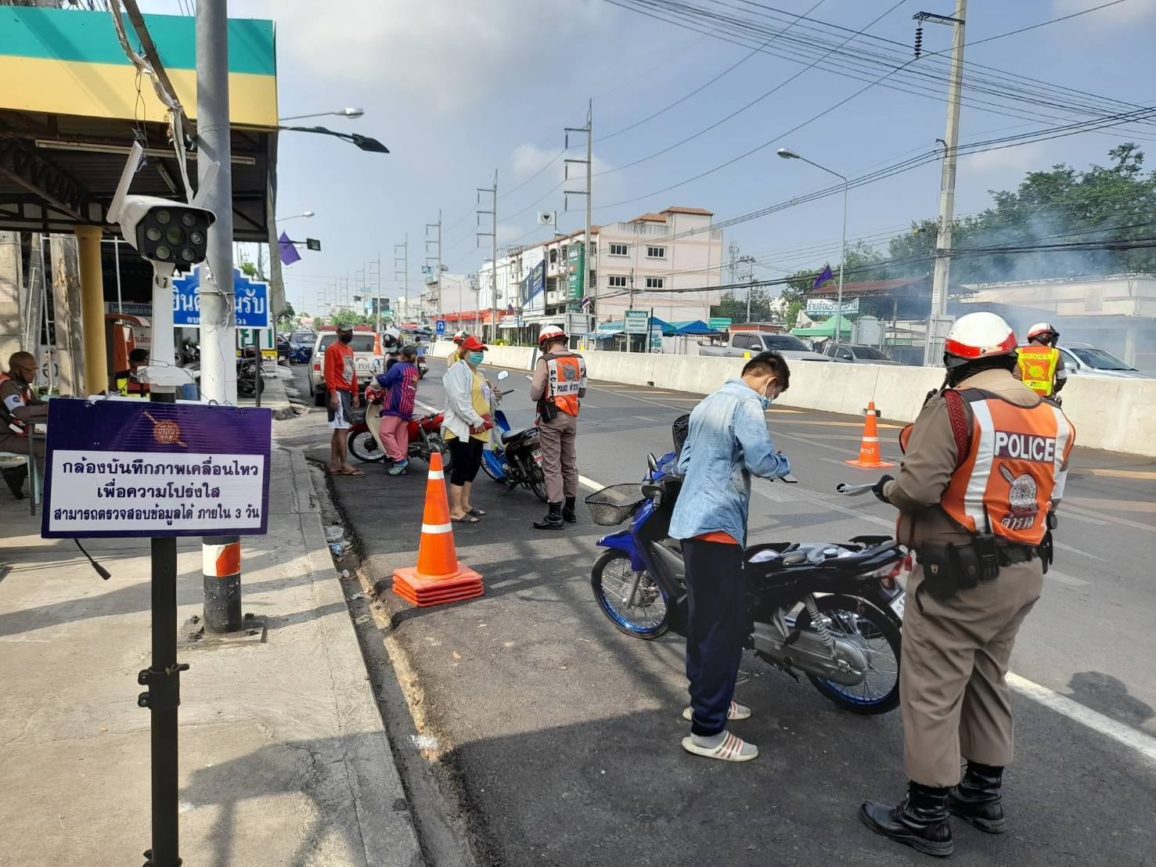

28 พ.ย. 2566
เมื่อวันที่ 28 พ.ย.2566 เวลา 14.00 น. ชุดปฏิบัติการจราจร สภ.เมืองเพชรบุรี ได้มีดำเนินการบริการด้านการจราจรให้กับประชาชนที่มาใช้บริการของวัดมหาธาตุวรวิหาร

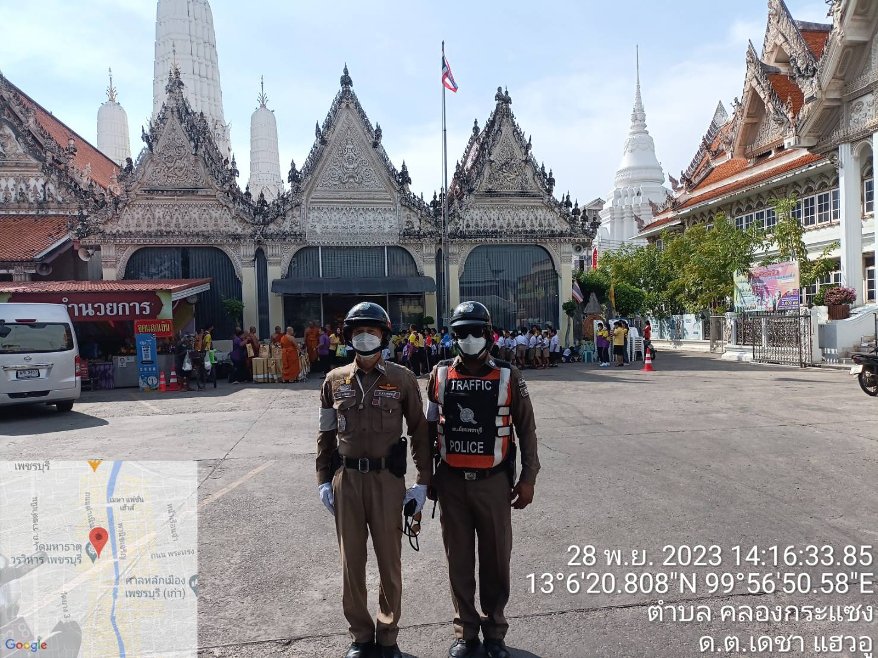

30 พ.ย. 2566
เมื่อวันที่ 30 พ.ย.2566 เวลา 17.30 น. ชุดปฏิบัติการจราจร สภ.เมืองเพชรบุรี ได้มีดำเนินการอำนวยความสะดวกด้านการจราจร กรณีมีอุบัติเหตุ บนถนนเพชรเกษม

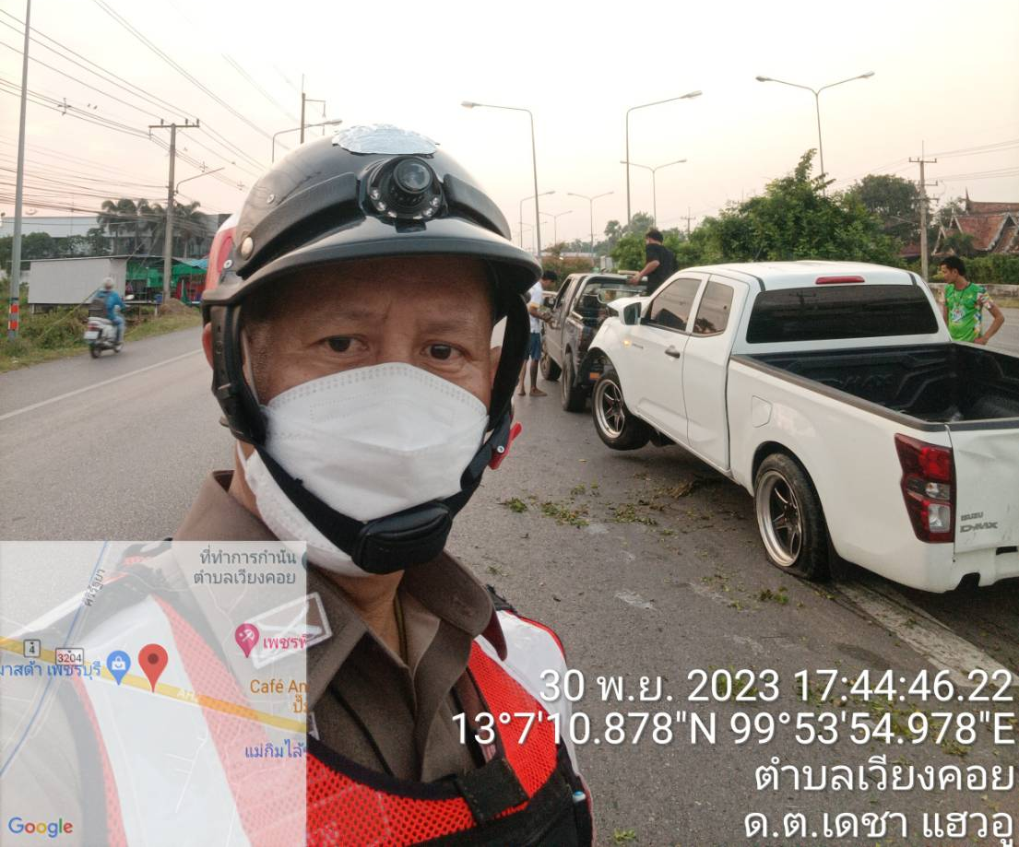

30 พ.ย. 2566

ผลการจับกุมคดีจราจร ช่วงวันที่ 1 พ.ย.2566 ถึง 30 พ.ย.2566 มีผลการจับกุมดังนี้

